Konst- och kulturresa till Nyköping den 27 april 2023

Välkomna till vårens andra konstutflykt som går till Lid och Nyköping. Vi börjar vår dag med en kopp kaffe i Lid och därefter ett besök i Lids kyrka från 1100-talet med målningar av Albertus Pictor. Här blir vi guidade av Tom Sandkvist. Därefter besöker vi Ann Edholms ateljé.

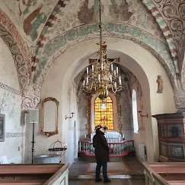

Efter detta besök äter vi lunch på Öster Malma herrgård.

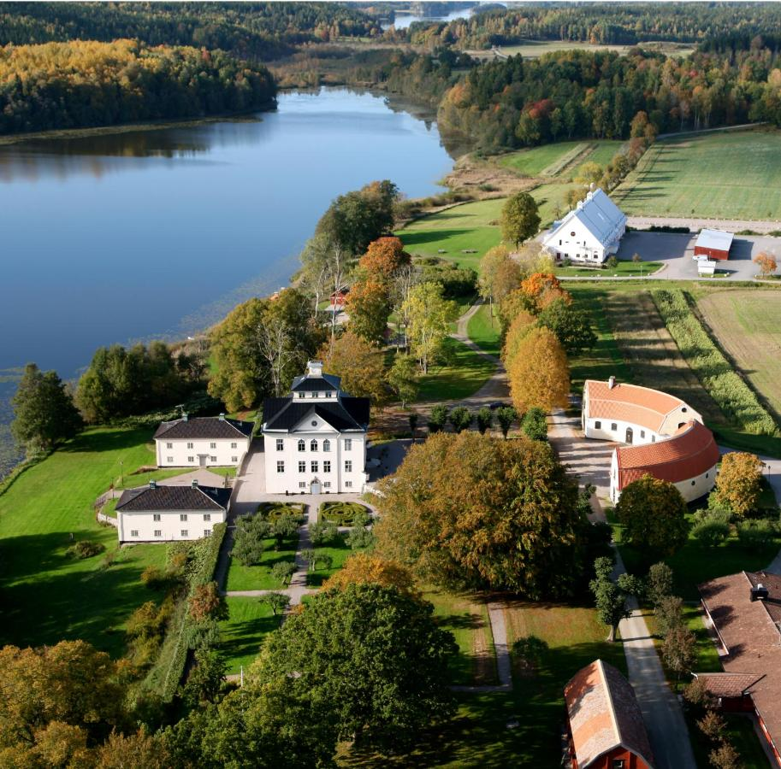

Vi avslutar vår dag i Nyköping där vi gör ett besök på Nyköpings hus och Sörmlands museum som just nu visar exempel på NK verkstädernas produktion av möbler. Här finns även en utställning med fotografi av norrsken av Sermon Shaba och en om konstnären och arkitekten Alfred Weissenberg. Var och en väljer hur man vill spendera sin tid.
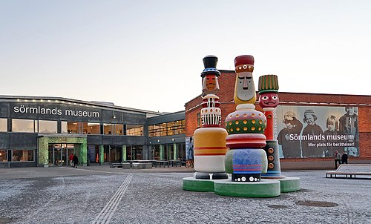

Program

08.30 Avresa Borggården
10.00 Ankomst till Lid med kaffe och guidningar
12.00 Avresa till Öster Malma
12.30 Lunch
13.30 Avresa till Nyköping
14.00 Besök på Nyköpings hus
15.00 Sörmlands museum
16.30 Hemresa
Pris: 750kr I priset ingår bussresa, lunch och guidningar i Lids kyrka samt besök på Nyköpings hus och Sörmlands museum.

Anmälan till Ingrid Andersson 070-0923436 eller (helst) via e-post ingrid15andersson@gmail.com senast den 17 april.
Efter vårt besked om plats för deltagande insättes beloppet 750:-kr på PG 73 07 24-2. Anmälan är bindande efter anmälningstidens utgång.

